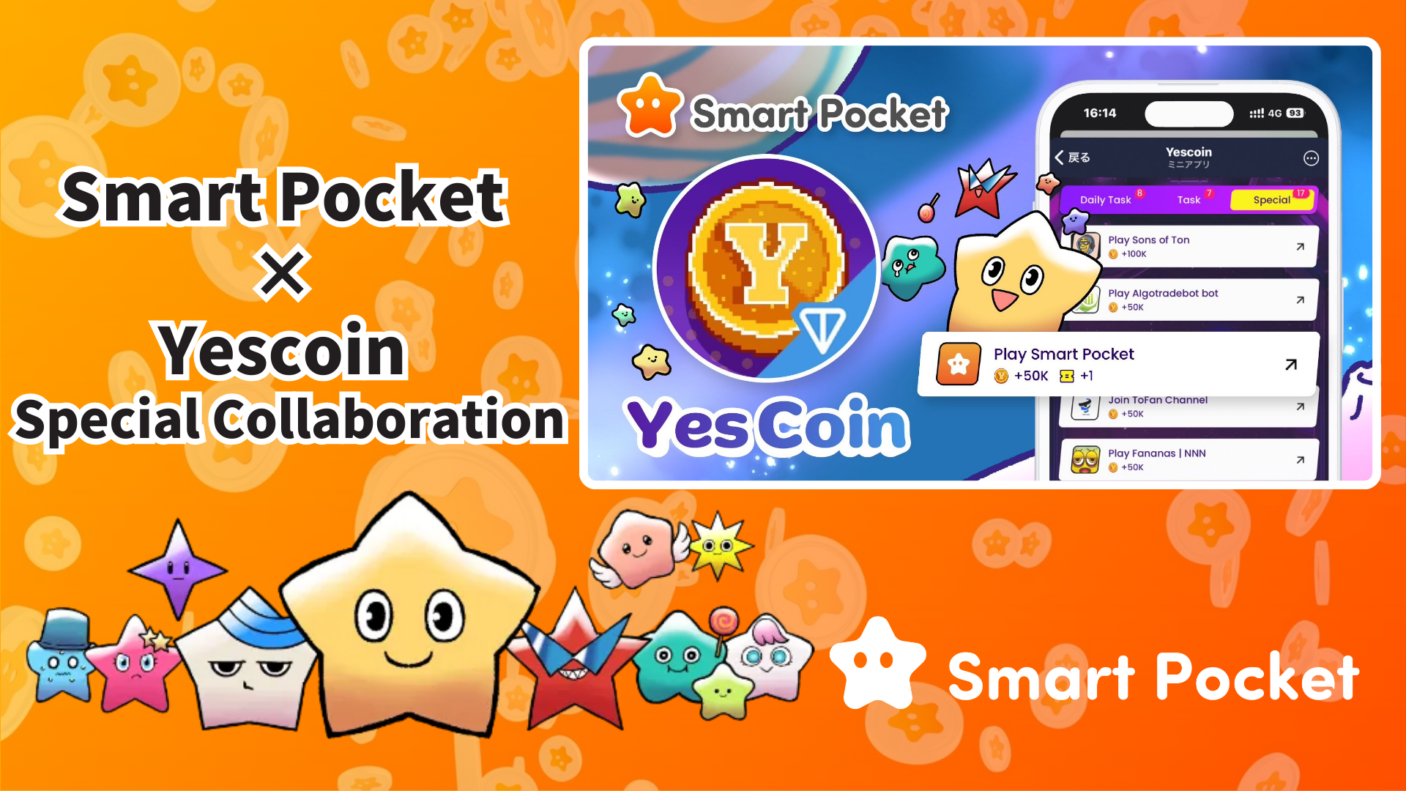

**Collaborazione Speciale Smart Pocket × Yescoin!**

# Ottieni 50.000 Yescoin Gratis!

Ciao a tutti!

Abbiamo una notizia entusiasmante per voi! Smart Pocket e Yescoin hanno unito le forze in una collaborazione speciale che vi permette di ottenere 50.000 Yescoin gratuitamente!

# Cos'è Yescoin?

Yescoin è una piattaforma di gioco innovativa che utilizza la blockchain TON. Dal suo lancio a maggio 2024, ha attratto oltre 50 milioni di utenti in pochi mesi, rendendola uno dei progetti Web3 più interessanti!

## Caratteristiche

* Giochi semplici e accessibili a tutti
* Sistema a cinque livelli, dal Bronzo al Diamante
* Raccolta automatica di monete con i robot YesPac

Scopri il gameplay qui:  
https://drive.google.com/file/d/1HL481hGSiIoZ4E1pal201soD2PZFDyXf/view

# Benefici della Collaborazione

Partecipando semplicemente all'app Smart Pocket, puoi ricevere 50.000 Yescoin. È un'ottima opportunità per i nuovi utenti di iniziare!

# Come Ottenere Yescoin (Passaggi)

1. Apri Yescoin  
   https://t.me/theYescoin_bot
2. Tocca la scheda 'Earn'
3. Tocca 'Special'
4. Tocca 'Play Smart Pocket'
5. Tocca 'Check'
6. Tocca 'Claim'

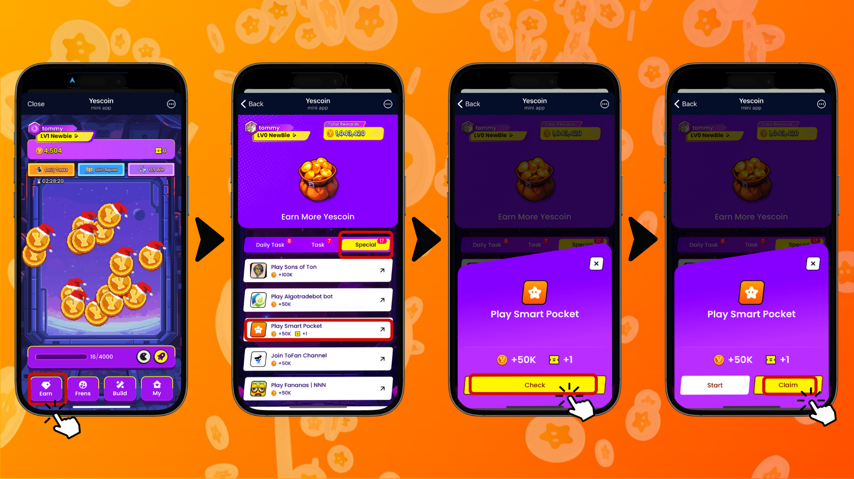

# Punti Importanti da Notare

* Yescoin brucia il 5% delle tue monete se l'account è inattivo per cinque giorni.
* L'uso di auto-clicker o l'abuso di compiti è vietato.
* È implementato un sistema di rilevamento delle frodi basato sull'IA.
* Gli account trovati a imbrogliare possono essere sospesi in modo permanente.

# Riepilogo

La collaborazione tra Smart Pocket e Yescoin è un'ottima opportunità per rendere il Web3 più accessibile. Non perdere l'occasione di ottenere 50.000 Yescoin gratuitamente!

## Perché Partecipare?

* Un evento speciale facile da partecipare
* Una ricompensa allettante di 50.000 Yescoin gratuita
* Un processo semplice e veloce per ottenere ricompense

Se sei nuovo nel Web3, questa è l'occasione perfetta per iniziare!

📢 Per le ultime notizie, visita i link ufficiali:  
Sito ufficiale di Smart Pocket: https://smapocke.com/  
Discord ufficiale di Smart Pocket: https://discord.com/invite/smartpocket  
Account X ufficiale di Smart Pocket: https://x.com/smapocke  
Account X ufficiale di Yescoin: https://x.com/Yescoin_Fam